**Abschlussbericht Maschinelles Lernen in der Chemie**

Das händische ausmessen von Sphäroiden von Hand ist oft mühsam und mit sehr viel Arbeitsaufwand verbunden. Softwarelösungen die direkt in Mikroskopieprogramme integriert sind, sind häufig mit extrem hohen zusätzlichen Anschaffungskosten verbunden Zudem ist es in vielen Fällen nicht möglich, die Bereiche mit der Grundsoftware der Mikroskopie zu markieren, wodurch externe Software wie ImageJ notwendig wird. Um den Arbeitsaufwand so gering wie möglich zu halten wird daher in der Praxis häufig nur der mittlere Durchmesser mit mehreren Skalierbalken im Mikroskopieprogramm (LAS X Office) gemessen, was aufgrund fehlender Kopiermöglichkeiten der Werte in der kostenlosen Version dennoch zeitaufwendig ist. Außerdem werden Sphäroidexperimenten immer in relativ hohen Maßstäben durchgeführt, um verlässliche Daten zu generieren und eine gute Reproduzierbarkeit der Ergebnisse zu gewährleisten, was dementsprechend zu vielen Bildern führt.

Im Rahmen des Abschlussprojekts sollte daher ein Code entwickelt werden, der mithilfe von maschinellem Lernen die automatische Auswertung von Mikroskopiebildern von Sphäroiden ermöglichen sollte. Ziel war es, den hohen manuellen Arbeitsaufwand zu reduzieren, der mit der herkömmlichen, manuellen Messung der Sphäroidendurchmesser verbunden ist.

Dafür wurden drei verschiedene Ansätze gewählt. Im ersten Ansatz wurden 214 Bilder von Sphäroiden von Hand mit dem Programm ImageJ Segmentiert und daraus jeweils binäre Masken erstellt. Die Bilder und Masken wurden mit pillow geladen. Um Rechenleistung zu sparen wurden alle geladenen Dateien auf eine Größe von 256 x 192 Pixel herunterskaliert sowie auf Werte von 0 bis 1 normalisiert. Die skalierten Originalbilder wurden dann zusammen mit den Masken als Trainingsdatensatz für ein sequentielles Modell verwendet. Das Modell wurde mit Tensorflow erstellt und trainiert. Um die Modellgenauigkeit zu verbessern wurden Dropout-Schichten und early stopping mit einer patience von 50 verwendet.

Für die Auswertung neuer Mikroskopiebilder wurden diese Geladen und auf die selbe Größe Skaliert und ebenfalls Normalisiert. Durch das trainierte Modell wurde dann eine binäre Maske für jedes Bild vorhergesagt. Dabei wurden verschiedene Thresholds durchlaufen, für die der jeweils beste Schwellenwert gewählt wurde um die binäre Maske zu erzeugen. Der beste Schwellenwert wurde mit einer Funktion ermittelt, die das Verhältnis zwischen dem Umfang und dem Flächeninhalt der größten Kontur verwendet hat, je größer das Verhältnis umso „Kompakter“ die erhaltene Struktur und entsprechend auch kreisförmiger.

Der Flächeninhalt wurde über die Kontur der Vorhergesagten Maske mithilfe von opencv berechnet. Der berechnete Flächeninhalt in Pixeln wurde anschließend noch über den pixel to micrometer Faktor von 0,3745 in µm2 umgerechnet. Um den durchschnittlichen Durchmesser zu bestimmen wurde zunächst versucht, einen kleinstmöglichen, das Sphäroid vollständig umschließenden Kreis um die Kontur zu legen und dessen Durchmesser zu verwenden. Allerdings war das nicht ausreichend genau genug und wurde schnell verworfen. Stattdessen wurde zur Bestimmung des mittleren Durchmessers zunächst der Mittelpunkt der Kontur berechnet. Anschließend wurden Linien durch diesen Schwerpunkt gelegt, die Schnittpunkte der Linien mit der Kontur bestimmt und der daraus resultierende Abstand berechnet. Es wurde der durchschnitt über 180 so berechnete Durchmesser gebildet, der mittlere Durchmesser in Pixeln wurde danach in µm umgerechnet. Für eine erste Einschätzung der Vorhersagen wurden 357 Bilder von Sphäroiden, von denen ca. 150 bereits Teil der Trainingsdaten waren, von Hand ausgemessen. Dafür wurden jeweils 8 Linien durch den Mittelpunkt der Sphäroide gezogen und der Durchschnitt dieser Werte berechnet. Anschließend wurden mit dem trainierten Modell Vorhersagen für die 357 Bilder gemacht und die Durchmesser der Vorhergesagten Masken mit den von Hand gemessenen verglichen. Da durch die Struktur des Modells das ursprüngliche Seitenverhältnis nicht exakt beibehalten werden konnte, wurden die handgemessenen Durchmesser nachträglich mit einem Korrekturfaktor der aus neuem/ursprünglichem Seitenverhältnis bestand angeglichen, damit die Werte vergleichbar waren.

Die Ergebnisse wurden in einem Scatterplot dargestellt (Abbildung 1) und lieferten mit einem mean absolute error von 2.07 µm und einem R2 von 0,99 sehr gute Ergebnisse. Dabei ist aber zu beachten, dass ein Teil der Testdaten dem Modell bereits bekannt war, was die Vorhersagen besser erscheinen lassen könnte als sie tatsächlich sind.

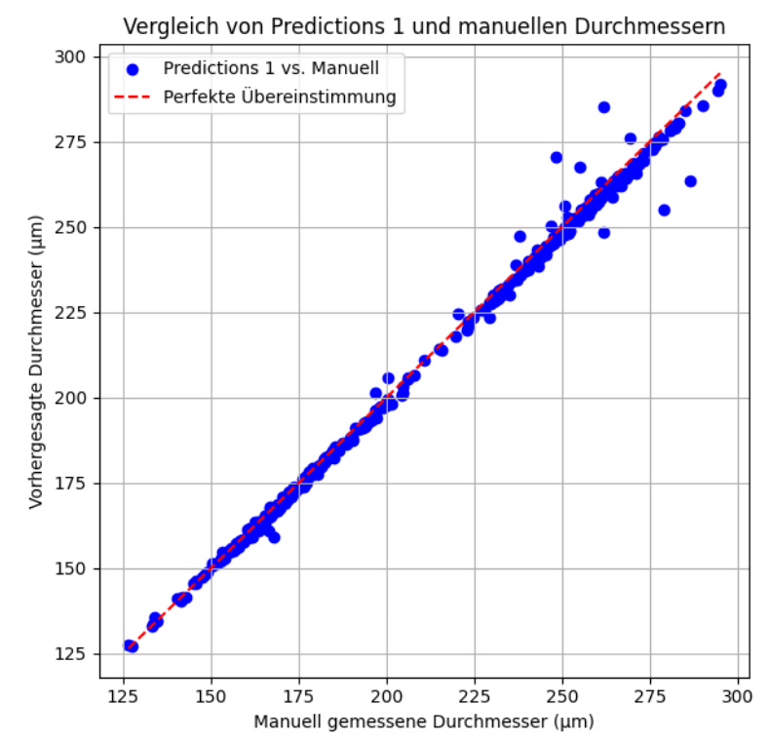

Abbildung 1: Vergleich der Vorhersagen des ersten Modelles mit den gemessenen Durchmessern in einem Scatterplot

Es wurden daher 115 dem Modell unbekannte Sphäroide zusätzlich von Hand ausgemessen und in einem separaten Skript mit den für die neuen Bilder vorhergesagten Bilder verglichen (Abbildung 2). Dabei ergab sich ein mae von 4,04 µm und ein R2 von 0,97 was etwas schlechter ist als bei den vorherigen Bildern. Dazu ist allerdings zu sagen, dass die neuen Testdaten mit einem anderen Objektiv aufgenommen wurden und sich auch in der Helligkeit stark von den Trainingsbildern unterschieden. Betrachtet man das scatterplot, so erkennt man, dass die vorhergesagten Werte nahezu parallel zu den idealen Werten verlaufen. Daher ist zu vermuten, dass das Modell besser auf die Bilder mit der ursprünglichen Helligkeit trainiert wurde. Das führt dazu, dass bei den unbekannten, deutlich helleren Bildern ein gleichmäßig zu hoher Durchmesser durch einen hellen „Schatten“ die dem Sphäroid zugeordnet wird erkannt wird.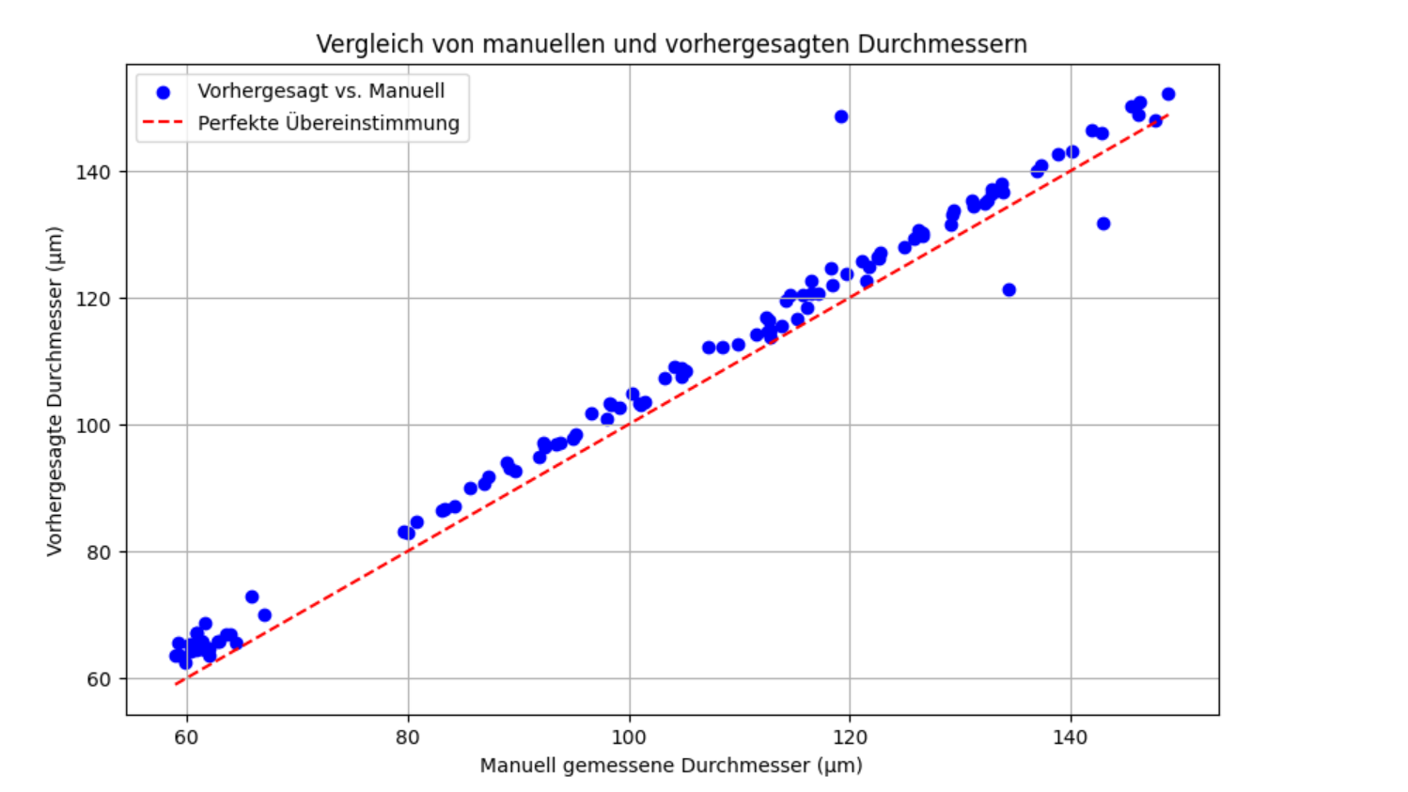

Abbildung 2: Vergleich der Vorhersagen des ersten Modells für unbekannte neue Bilder mit den Handgemessenen werten in einem Scatterplot

Es wäre daher sinnvoll die Daten für das Trainingsset so zu erweitern, damit die Vorhersagen auch für andere Objektive oder Lichtverhältnisse akkurat sind. Die aktuelle Version dieses Ansatzes liefert sehr gute Ergebnisse für Bilder die den ursprünglichen Trainingsdaten ähneln (Bei der Vorhersage waren nur ca. 150 der 357 Bilder dem Modell bekannt). Es wäre daher für einen Benutzer auch denkbar, die Bilder mit dem entsprechenden Mikroskop, Objektiv und ähnlicher Belichtung aufzunehmen, um dieses Modell bereits mit guter Zuverlässigkeit nutzen zu können.

Als zweiten Ansatz sollte ein Sequentielles Modell verwendet werden, dass mit den 357 Bildern und den von Hand ausgemessenen Durchmessern Trainiert wurde. Hier wurde analog zum ersten Ansatz ebenfalls zunächst die Bilder geladen, auf eine Größe von 256 x 192 skaliert sowie auf Werte von 0 bis 1 Normalisiert. Die Durchmesser wurden aus einer Excel Tabelle geladen. Das Modell wurde mit tensorflow erstellt und in einer linearen Regression trainiert. Auch hier wurden Dropout-Schichten und early stopping verwendet. Anschließend wurden mit dem Modell Zahlenwerte vorhergesagt. Die vorhergesagten Durchmesser wurden ebenfalls mit den Handgemessenen Durchmessern verglichen und in einem Scatterplot dargestellt (Abbildung 3). Hier wurde ein mae von 11.27 µm und ein R2 von 0,89 erhalten.

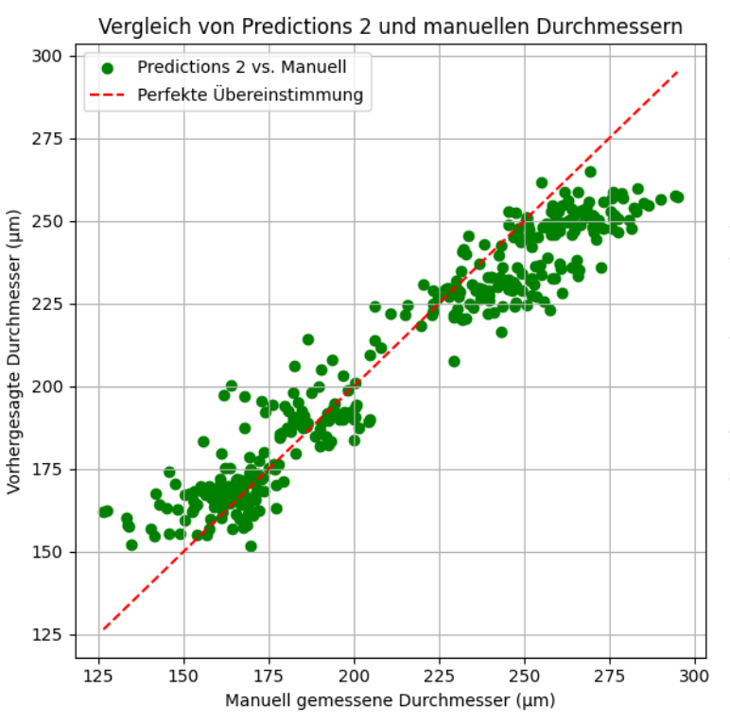

Abbildung 3: Vergleich der Vorhersagen des Modelles des zweiten Ansatzes mit den gemessenen Durchmessern in einem Scatterplot

Da auch hier allerdings zum Teil die selben Bilder für das Training und die Vorhersage verwendet wurden, wurden die Daten in einer weiteren Version in 72 Testdaten und 256 Trainingsdaten unterteilt. Außerdem wurde in der Version zusätzlich die Y-Werte, also die händisch gemessenen mittleren Durchmesser ebenfalls Normalisiert. Mit dieser Variante konnte ein mae von 4,38 µm und ein R2 von 0,973 erreicht werden.

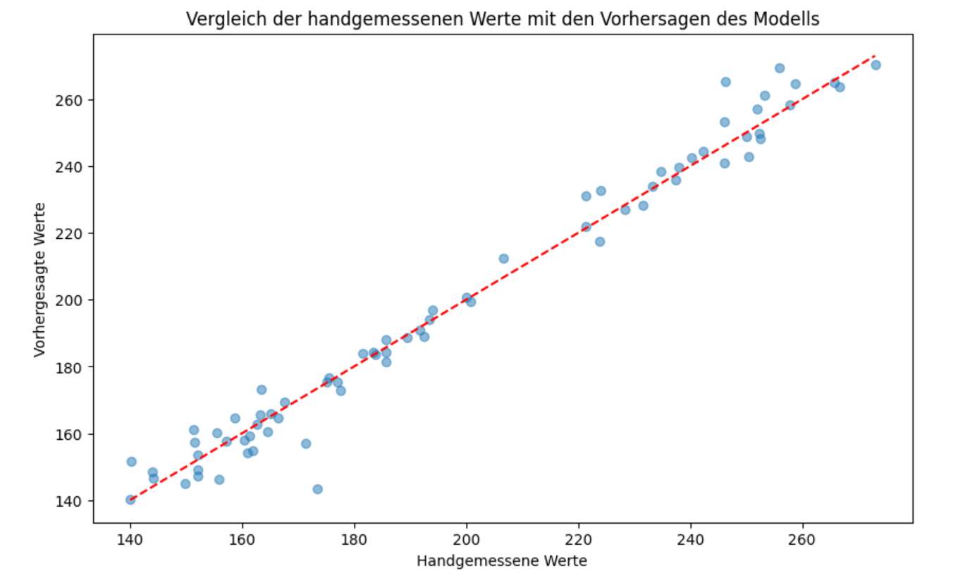

Abbildung 4: Vergleich der Vorhersagen des Modelles des zweiten Ansatzes mit den gemessenen Durchmessern in einem Scatterplot für ein unbekanntes Testset mit zusätzlicher Normalisierung der Durchmesser.

Als dritter Ansatz sollte ein code verwendet werden, der die Sphäroide ohne Maschinelles lernen erkennen sollte. Dafür wurde das open source Paket opencv verwendet.

Für das geladene Bild wurde mit der Threshold Funktion von opencv eine binäre Maske erzeugt.

Der geeignetste Threshold wurde mit einer Hyperparametersearch gesucht, dabei wurde das Kriterium der Rundheit der Kontur mit der Annahme verwendet, dass die abgebildeten Sphäroide immer eine gleichmäßig Runde Form haben. Die erkannte Kontur wurde anschließend mit einer blur Funktion geglättet, eventuelle Einbuchtungen oder Löcher sollten mit einer Kernel Funktion aus der Kontur entfernt werden. Der Durchmesser dieser Verarbeiteten Maske sollte dann Analog zu Ansatz 1 berechnet werden. Die berechneten Durchmesser wurden ebenfalls mit den händisch gemessenen Verglichen. Die Ergebnisse wurden in einem Scatterplot visualisiert (Abbildung 5). Es wurde ein mae von 101,96 und ein R2 von -7.93 erreicht. Es ist aber zu beachten, dass, wenn kein Sphäroid erkannt wird, ein Durchmesser von 0 Abgespeichert wird, was die Werte ins Negative verfälscht. Allerdings ist diese Variante bei weitem die schlechteste der drei. Es scheint als wäre die Auswahl des Schwellenwertes über die Rundheit der Kontur ein unzureichendes Kriterium für die Segmentierung. Es wäre sicher möglich, die Segmentierung mit diesem Ansatz über andere Wege der Konturenerkennung deutlich zu verbessern. Da allerdings die anderen beiden Ansätze von Beginn an deutlich bessere Ergebnisse geliefert haben wurde dieser Ansatz nicht weiter verfolgt.

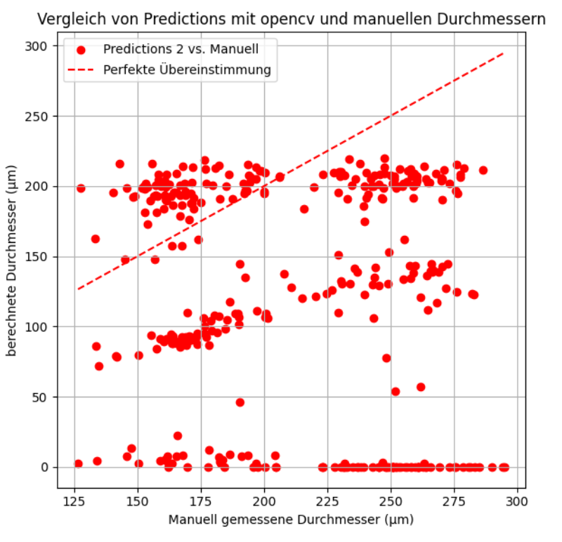

Abbildung 5: Vergleich der Durchmesser der erstellten Masken durch opencv mit den gemessenen Durchmessern in einem Scatterplot